Майсак Никита ПР 23/2
Лабораторная работа №5
Тема: Настройка работы системы контроля версий (типов импортируемых файлов, путей, фильтров и др. параметров импорта в репозиторий).

Цель: освоить методы конфигурирования системы контроля версий для определения типов импортируемых файлов, настройки путей и фильтров, а также параметров импорта, что обеспечивает правильную организацию и управление проектом.

Ход работы
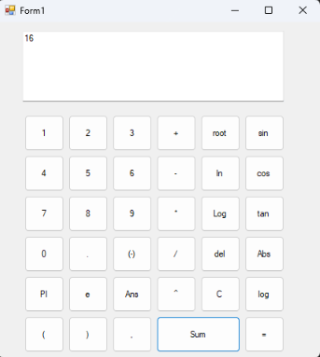
Рис. 1 – Скриншот работы приложения
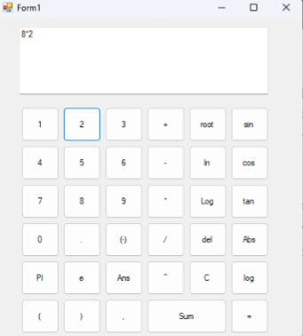
Рис. 1 – Скриншот работы приложения

Листинг кода:
using System;
using System.Collections.Generic;
using System.ComponentModel;
using System.Data;
using System.Drawing;
using System.Linq;
using System.Text;
using System.Threading.Tasks;
using System.Windows.Forms;

namespace ПР5
{
public partial class Form1 : Form
{
private double memory = 0;
public Form1()
{
InitializeComponent();
}

private void Number_Click(object sender, EventArgs e)
{
Button btn = (Button)sender;
txtResult.Text += btn.Text;
}

private void btnPlus_Click(object sender, EventArgs e)
{
txtResult.Text += "+";
}

private void btnMinus_Click(object sender, EventArgs e)
{
txtResult.Text += "-";
}

private void btnUmnog_Click(object sender, EventArgs e)
{
txtResult.Text += "*";
}

private void btnSlesh_Click(object sender, EventArgs e)
{
txtResult.Text += "/";
}

private void btnToch_Click(object sender, EventArgs e)
{
txtResult.Text += ".";
}

private void btnZap_Click(object sender, EventArgs e)
{
txtResult.Text += ",";
}

private void btnCkob1_Click(object sender, EventArgs e)
{
txtResult.Text += "(";
}

private void btnCkob2_Click(object sender, EventArgs e)
{
txtResult.Text += ")";
}

private void btnCkobMinus_Click(object sender, EventArgs e)
{
txtResult.Text += "(-";
}

private void btnRoot_Click(object sender, EventArgs e)
{
try
{
double current = string.IsNullOrEmpty(txtResult.Text) ? 0 : Convert.ToDouble(txtResult.Text);
double result = Math.Sqrt(current);
txtResult.Text = result.ToString();
}
catch { txtResult.Text = "Error"; }
}

private void btnSin_Click(object sender, EventArgs e)
{
try
{
double current = string.IsNullOrEmpty(txtResult.Text) ? 0 : Convert.ToDouble(txtResult.Text);
double result = Math.Sin(current * Math.PI / 180); // градусы в радианы
txtResult.Text = result.ToString();
}
catch { txtResult.Text = "Error"; }
}

private void btnCos_Click(object sender, EventArgs e)
{
try
{
double current = string.IsNullOrEmpty(txtResult.Text) ? 0 : Convert.ToDouble(txtResult.Text);
double result = Math.Cos(current * Math.PI / 180);
txtResult.Text = result.ToString();
}
catch { txtResult.Text = "Error"; }
}

private void btnTan_Click(object sender, EventArgs e)
{
try
{
double current = string.IsNullOrEmpty(txtResult.Text) ? 0 : Convert.ToDouble(txtResult.Text);
double result = Math.Tan(current * Math.PI / 180);
txtResult.Text = result.ToString();
}
catch { txtResult.Text = "Error"; }
}

private void btnLog_Click(object sender, EventArgs e)
{
try
{
double current = string.IsNullOrEmpty(txtResult.Text) ? 0 : Convert.ToDouble(txtResult.Text);
double result = Math.Log(current);
txtResult.Text = result.ToString();
}
catch { txtResult.Text = "Error"; }
}

private void btnLogg_Click(object sender, EventArgs e)
{
try
{
double current = string.IsNullOrEmpty(txtResult.Text) ? 0 : Convert.ToDouble(txtResult.Text);
double result = Math.Log(current);
txtResult.Text = result.ToString();
}
catch { txtResult.Text = "Error"; }
}

private void btnAbs_Click(object sender, EventArgs e)
{
try
{
double current = string.IsNullOrEmpty(txtResult.Text) ? 0 : Convert.ToDouble(txtResult.Text);
double result = Math.Abs(current);
txtResult.Text = result.ToString();
}
catch { txtResult.Text = "Error"; }
}

private void btnPi_Click(object sender, EventArgs e)
{
txtResult.Text += Math.PI.ToString();
}

private void btnE_Click(object sender, EventArgs e)
{
txtResult.Text += Math.E.ToString();
}

private void btnKvandrat_Click(object sender, EventArgs e)
{
try
{
double current = string.IsNullOrEmpty(txtResult.Text) ? 0 : Convert.ToDouble(txtResult.Text);
double result = current * current;
txtResult.Text = result.ToString();
}
catch { txtResult.Text = "Error"; }
}

private void btnDel_Click(object sender, EventArgs e)
{
if (txtResult.Text.Length > 0)
txtResult.Text = txtResult.Text.Substring(0, txtResult.Text.Length - 1);
}

private void btnC_Click(object sender, EventArgs e)
{
txtResult.Text = "";
}

private void btnAns_Click(object sender, EventArgs e)
{
txtResult.Text += memory.ToString();
}

private void Sum_Click(object sender, EventArgs e)
{
try
{
string expression = txtResult.Text
.Replace("sqrt", "Math.Sqrt")
.Replace("sin", "Math.Sin")
.Replace("cos", "Math.Cos")
.Replace("tan", "Math.Tan")
.Replace("ln", "Math.Log")
.Replace("log", "Math.Log10")
.Replace("abs", "Math.Abs")
.Replace("^2", "*" + txtResult.Text) // упрощенное возведение в квадрат
.Replace(",", ".");

var result = new System.Data.DataTable().Compute(expression, null);
memory = Convert.ToDouble(result);
txtResult.Text = result.ToString();
}
catch (Exception ex)
{
txtResult.Text = "Error";
}
}

private void Form1_Load(object sender, EventArgs e)
{
btn1.Click += Number_Click;
btn2.Click += Number_Click;
btn3.Click += Number_Click;
btn4.Click += Number_Click;
btn5.Click += Number_Click;
btn6.Click += Number_Click;
btn7.Click += Number_Click;
btn8.Click += Number_Click;
btn9.Click += Number_Click;
btn0.Click += Number_Click;
}

private void btnSumma_Click(object sender, EventArgs e)
{
txtResult.Text = "";
}

private void btn9_Click(object sender, EventArgs e)
{

}
}
}

